الجمهورية الجزائرية الديمقراطية الشعبية
متوسطة : السنة الدراسية 2023-2024
مستوى :الرابعة متوسط المدة ساعة
إختبار الفصل الثاث في مادة العلوم الفيزيائية والتكنولوجيا
الوضعية الاولى: (6 نقاط)
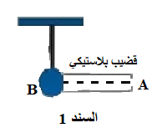
في حصة الأعمال المخبرية فوج الأستاذ المتعلمين إلى فوجين وقدم لهم الوسائل المناسبة لمشاهدات تجريبية لظواهر التكهرب .
الفوج 1: دلك قضيبا بلاستيكيا A) ( بقطعة صوف و جعله يلامس الكرية (B) مصنوعة من البوليستران و مغلفة بورق ألمنيوم وغير مشحونة كما في السند 1 .
- فسر سبب ظهور الشحنة السالبة على قضيب البلاستيك بعد التكهرب؟
- صف ماذا يحدث للكرية(B) مع الشرح ؟
- ما نوع الشحنة التي تظهر على الكرية ؟
- حدد طريقة تكهرب كلا من القضيب ) (Aو الكرية ) (B؟
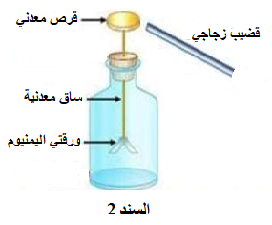
الفوج 2: دلك قضيبا زجاجيا ) V (قطعة حرير و قربه من القرص المعدني للكاشف الكهربائي دون ملامسة كما في السند 2.
- مانوع الشحنة المحمولة على القضيب الزجاجي ؟علل .
- صف ماذا يحدث للورقتين المعدنيتين مع الشرح ؟
- ما نوع الشحنة التي تظهر على الورقتين
- حدد طريقة تكهرب الورقتين المعدنيتين ؟
- صف ماذا يحدث للورقتين لما نبعد القضيب الزجاجي المشحون ؟

الوضعية الثانية: (6 نقاط)
نسكب كمية من محلول حمض كلور الماء (H⁺ ; Cl ⁻) في أنبوب اختبار يحتوي على صفيحة معدنية
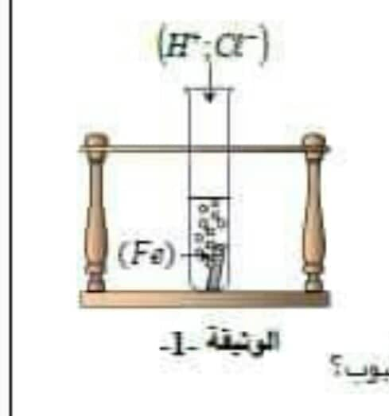
من الزنك Zn فينطلق غاز ويتشكل محلول شاردي هو كلور الزنك (Zn⁺² ; 2Cl ⁻ ) كما في الوثيقة 1
- سم الغاز المنطلق ؟اكتب صيغته الكيميائية ؟وكيف يتم الكشف عنه ؟
- كيف يمكن الكشف عن شوارد الكلور وشوارد الحديد الثنائي
المتواجدة في الأنبوب ؟
- أكتب معادلة التفاعل الكيميائي الإجمالية بالصيغة الشاردية ثم
بالصيغة الإحصائية
نأخذ كمية من لمحلول كلور الحديد الثنائي ونجري له تحليلا كهربائي بسيط كما في الوثيقة 2
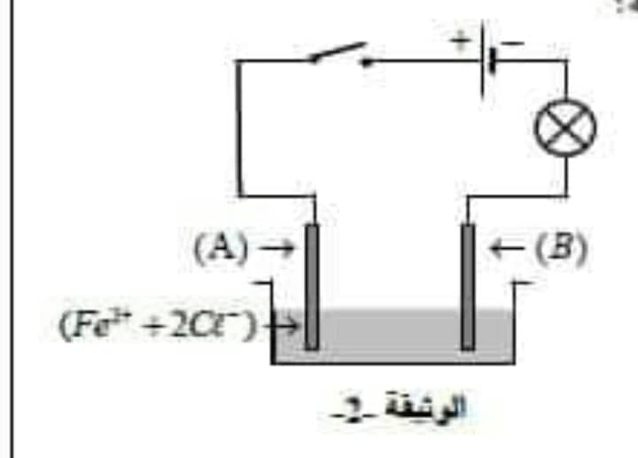
- سم المسريين A و B ؟
- صف ماذا يحدث بجوار كل مسرى
مدعما إجابتك بمعادلة نصفية عند كل مسرى ؟
- استنتج المعادلة الإجمالية لهذا التحليل ؟

الوضعية الادماجية: )08 نقاط(
- لاحظ قاطن مسكن جديد عدة مشاكل في التركيب الكهربائي المنزلي منها :
المشكلة1:عند الصعود فوق كرسي معدني لتغيير المصباح التالف يصاب بصدمة كهربائية رغم ان القاطعة مفتوحة.
المشكلة 2: عند توصيل الأجهزة: غسالة (5A), خلاط كهربائي (2A) و ثلاجة (5A) بوصلة كهربائية(10A) في مأخذ 1 يشم رائحة البلاستيك ثم انقطاع التيار الكهربائي عن هذه الأجهزة.
- هنا قرر إحضار مصلح كهربائي لتصحيح الأخطاء .
- فسر كل ظاهر مع تقديم حلول مناسبة ؟
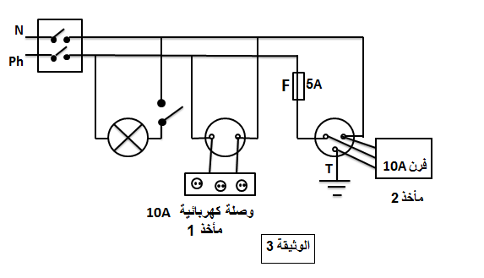
- أعد رسم المخطط الكهربائي (الوثيقة 3) مراعيا القواعد الأمنية اللازمة لحماية الأشخاص والأجهزة ؟

بالتوفيق

